

発 行
自治労全北海道庁
労働組合網走総支部
網走市北７条西３丁目
0152-44-7171(4721)
2010年度 NO．６
２０10年１月２０日



１月２７日に「早朝１時間ストライキ」を配置して取組を進めている「当初予算闘争・機構改革のたたかい」の主な課題は、①２０１０年度当初予算に係る課題、②２０１０年度機構改革に係る課題、③２００９賃金確定闘争からの継続課題、④試験研究機関の地方独立行政法人化課題、そして、⑤非常勤職員の「任用・報酬に係る見直し」課題の５つです。
①の中には、公宅の「駐車場貸付料見直し」が強行提案され、網走・北見・紋別など多くの地域で、「現在１，３２０円が、倍以上の３，０００円」に値上げされる中味が含まれています。③の中には、「３月までは７．０％の独自削減を４月以降どうするのか」という課題があり、７，５％に戻そうとする当局の考えは絶対に認める訳にはいかない、そんなことも含まれています。又、⑤の非常勤に係る課題には、「雇い止めにつながる」内容が含まれていて、全道庁も「雇い止めは行わない」ことを前提にしないかぎり、協議には応じないという立場で頑張っています。
職場からしっかり本部の頑張りを支えましょう。

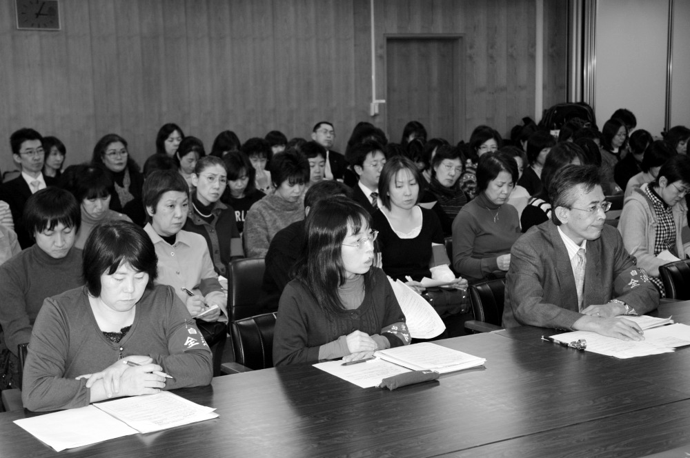

職員監参事交渉に参加する一般職非常勤組合員の仲間達：2009年12月１８日
〈ア ン ケ ー ト 用 紙〉
1 独自削減が７％から７．５％に戻ることに賛成です。
YES or NO
2 人が減らされ労働強化になることに賛成です。
YES or NO
3 公宅駐車場「貸付料」の値上げに賛成です。
YES or NO
4 試験研究機関の地方独立行政法人化に賛成です。 YES or NO
5 非常勤の仲間の「雇い止め」につながる「任用・報酬
等の見直しに賛成です。
YES or NO
■NOが3つ以上の方は、腕章を付けて、意思表示しましょう。！！

